快速傅里叶变换(FFT)的实现及应用
预习
阅读《数字信号处理教程》教材有关序列离散傅里叶变换DFT及快速傅里叶变换FFT的知识点。
实验目的
利用FFT分析信号的频谱。
原理与说明
长度为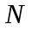的序列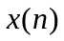是一个复数序列，包含实部和虚部。根据有限长序列的离散傅里叶正反变换公式：
正变换：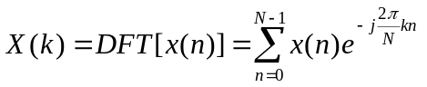
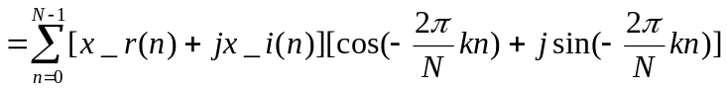
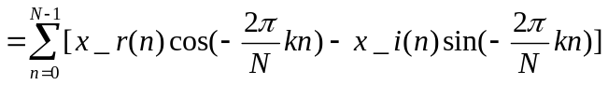
＋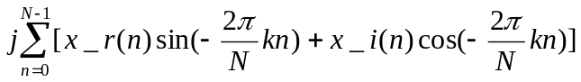
= Re[k] + jIm[k] 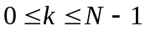 （2－3）
幅频：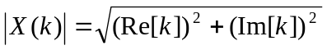 （2－4）
相频：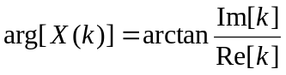 （2－5）
离散频率间隔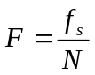，
所对应的频率为：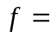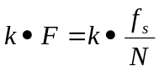 （2－6）
并根据（2－4）式和（2－5）式计算此频率对应的幅度和初始相位。
由（2－3）式可知，完成N点的DFT运算总共需要N²次复数乘法。
快速傅里叶变换FFT：1965年，库利等提出了DFT的一种快速算法：当N为2的整数幂时，所需的复数乘法次数为：Nlog₂N。这样就使DFT所需的计算量大大减少，从而让DFT在实际中真正得到了广泛的使用。
实际应用中，大部分算法不需要自己编写，应尽可能使用别人已经优化好，效率很常高的代码。本实验重点掌握对FFT算法的调用，FFT算法的内部实现供有兴趣的研究。

2007年全国大学生电子设计竞赛试题A
音频信号分析仪（A题）
【本科组】
一、任务
设计、制作一个可分析音频信号频率成分，并可测量正弦信号失真度的仪器。
二、要求
1．基本要求
（1）输入阻抗：50Ω
（2）输入信号电压范围（峰-峰值）：100mV～5V
（3）输入信号包含的频率成分范围：200Hz～10kHz
（4）频率分辨力：100Hz（可正确测量被测信号中，频差不小于100Hz的频率分量的功率值。）
（5）检测输入信号的总功率和各频率分量的频率和功率，检测出的各频率分量的功率之和不小于总功率值的95%；各频率分量功率测量的相对误差的绝对值小于10%，总功率测量的相对误差的绝对值小于5%。
（6）分析时间：5秒。应以5秒周期刷新分析数据，信号各频率分量应按功率大小依次存储并可回放显示，同时实时显示信号总功率和至少前两个频率分量的频率值和功率值，并设暂停键保持显示的数据。
2．发挥部分
（1）扩大输入信号动态范围，提高灵敏度。
（2）输入信号包含的频率成分范围：20Hz～10kHz。
（3）增加频率分辨力20Hz档。
（4）判断输入信号的周期性，并测量其周期。
（5）测量被测正弦信号的失真度。
（6）其他。
-------------------------------------------------------------------------------------------------------------------------------
任务和步骤
（一）启动PC机，进入Windows操作系统后，运行VC6.0软件。
（二）参照2007年全国大学生电子设计竞赛试题A要求，打开Lab工程，对源程序进行理解：
1．输入的模拟信号由哪些频率成分组成,各个频率所对应的幅度是多少，初始相位是多少?
2. 经FFT后所得到的离散频率信号X(k),相邻两个频率点的间隔(即频率分辨力)是多少?
（三）编译并运行
按以下表格修改输入信号的频率、幅度、相位，并填写相应的计算结果，给出绝对误差分析。
表1 信号的频谱分析(频率分辨力20Hz)
输入信号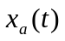 |  |  | 计算结果 |  |  |  |  | 绝对误差分析
f₁=100Hz | A₁=2 | φ₁=/4 | k₁=5 | f”₁=100Hz | A’₁=2.0 | φ’₁=/4 | Δf₁=0 |  | ΔA₁=0 | Δφ₁=0
f₂=200Hz | A₂=1 | φ₂=-/4 | k₂=10 | f”₂=200Hz | A’₂=1.0 | φ’₂= -/4 | Δf₂=0 |  | ΔA₂=0 | Δφ₂=0
f₁=102Hz | A₁=2.1 | φ₁= 5/4 | k₁= | f”₁= | A’₁= | φ’₁= | Δf₁= |  | ΔA₁= | Δφ₁=
f₂=206Hz | A₂=1.2 | φ₂=-5/4 | k₂= | f”₂= | A’₂= | φ’₂= | Δf₂= |  | ΔA₂= | Δφ₂=
f₁=1kHz | A₁=3 | φ₁=/2 | k₁= | f”₁= | A’₁= | φ’₁= | Δf₁= |  | ΔA₁= | Δφ₁=
f₂=2kHz | A₂=0.3 | φ₂= | k₂= | f”₂= | A’₂= | φ’₂= | Δf₂= |  | ΔA₂= | Δφ₂=
f₁=20Hz | A₁=2 | φ₁= 0 | k₁= | f”₁= | A’₁= | φ’₁= | Δf₁= |  | ΔA₁= | Δφ₁=
f₂=30Hz | A₂=1 | φ₂=/2 | k₂= | f”₂= | A’₂= | φ’₂= | Δf₂= |  | ΔA₂= | Δφ₂=
f₁=0Hz | A₁=1 | φ₁=0 | k₁= | f”₁= | A’₁= | φ’₁= | Δf₁= |  | ΔA₁= | Δφ₁=
f₂=40Hz | A₂=1 | φ₂=-/2 | k₂= | f”₂= | A’₂= | φ’₂= | Δf₂= |  | ΔA₂= | Δφ₂=
分析表格中哪些情况下误差大，为什么这些会误差大？
3.修改源程序，将频率分辨力改为10Hz(注意，不能改变抽样频率)，填写表格2。
对照两张表格，分析在什么况下频谱分析得能更精确。为了减小误差，能更精确分析，增加的计算量增加大不大？

表2 信号的频谱分析(频率分辨力10Hz)
输入信号 |  |  | 计算结果 |  |  |  |  | 绝对误差分析
f₁=102Hz | A₁=2.1 | φ₁= 5/4 | k₁= | f”₁= | A’₁= | φ’₁= | Δf₁= |  | ΔA₁= | Δφ₁=
f₂=206Hz | A₂=1.2 | φ₂=-5/4 | k₂= | f”₂= | A’₂= | φ’₂= | Δf₂= |  | ΔA₂= | Δφ₂=
f₁=1kHz | A₁=3 | φ₁=/2 | k₁= | f”₁= | A’₁= | φ’₁= | Δf₁= |  | ΔA₁= | Δφ₁=
f₂=2kHz | A₂=0.3 | φ₂= | k₂= | f”₂= | A’₂= | φ’₂= | Δf₂= |  | ΔA₂= | Δφ₂=
f₁=20Hz | A₁=2 | φ₁= 0 | k₁= | f”₁= | A’₁= | φ’₁= | Δf₁= |  | ΔA₁= | Δφ₁=
f₂=30Hz | A₂=1 | φ₂=/2 | k₂= | f”₂= | A’₂= | φ’₂= | Δf₂= |  | ΔA₂= | Δφ₂=
f₁=0Hz | A₁=1 | φ₁=0 | k₁= | f”₁= | A’₁= | φ’₁= | Δf₁= |  | ΔA₁= | Δφ₁=
f₂=40Hz | A₂=1 | φ₂=-/2 | k₂= | f”₂= | A’₂= | φ’₂= | Δf₂= |  | ΔA₂= | Δφ₂=
4.对一模拟信号进行抽样，抽样频率为1kHz,抽样点数为100，得到如下数字信号：
307,245,-23,129,289,27,6,202,178,209,170,-48,67,159,-174,-214,48,39,66,175,140,317,432,110,48,266,113,-34,50,29,136,234,-22,-27,222,34,-167,-23,13,76,209,96,193,491,300,60,196,151,3,9,-107,-45,223,71,-89,173,194,-2,22,-9,30,248,133,41,374,414,152,161,134,25,60,-117,-232,90,152,-66,87,234,150,171,64,-34,222,227,-22,166,367,223,187,124,-9,104,7,-291,-100,140,4,49,197,191；
请分析此中主要含有哪些频率成份，这些频率成份各自对应的幅度，初始相位是多少。(可用128点的FFT，不足的的补0)

